惊天动地的遗言

屈颖妍 [有理儿有面](javascript:void(0);)

**有理儿有面**

微信号 youli-youmian

功能介绍 你说是不是

2021-03-17[原文](https://mp.weixin.qq.com/s?__biz=Mzg3MjEyMTYyNg==&mid=2247526325&idx=2&sn=afb84b524ae3da72aa96a4b342dc9f58&chksm=cef633c0f981bad62c394ea0cb98d74c17135c8c3774f62462beca9e991adde42ac73e7bb0d4&scene=27#wechat_redirect&cpage=43) 发表于

收录于合集





**全文共1190字，图片1张，预计阅读时间为3分钟。**



作者：香港传媒人 屈颖妍

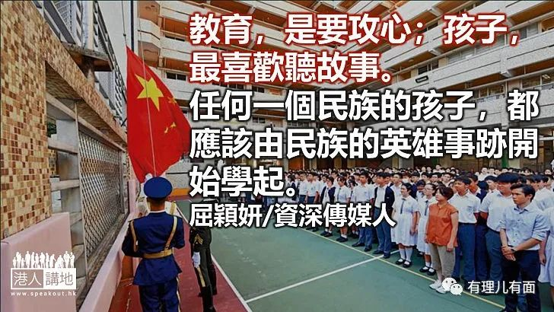

很多人问，为什么香港年轻人没家国观念，没爱国情怀？我不怪他们，怪只怪做教育的、主理教育部门的、甚至我们做父母的，曾为孩子灌输过多少家国养份？

天天吃山珍海错，你就会肚满肠肥；天天吃垃圾食物，你当然会一肚废物。翻翻香港中、小学生读的是什么中国历史、中国文学，再看看我们的社会环境为下一代提供什么国家信息，就会明白，为什么孩子对国家没感觉。

对，是没感觉，枉论说爱。

香港国民教育之失败，是放错焦点，孩子对国家不认识吗？于是加强宪法教育、基本法教育、国安法教育……给你把国安法倒背如流又如何？心里不服气，考个A之后还是要反你，年年出来的状元不是这样告诉你吗？

教育，是要攻心；孩子，最喜欢听故事。举例抗日战争时中国那么多英雄人物，但我们的教科书却化成一堆堆年份一个个数字要学生死记硬背，爱国情怀，从何而来？

就以抗日名将杨靖宇为例，今日有几多香港人会知道他的事迹？这个让日军闻风丧胆的将军，死时才35岁，是少数获日军高度评价的中国军人，连当年带领围捕杨靖宇的日军首领岸谷隆一郎都赞叹说：“大大的英雄！中国人真了不起，杨靖宇这样的人要有十个，我们日本就完蛋了！”

1940年2月23日，杨靖宇孤身一人在吉林蒙江保安村的雪地中与200多名日军激战5日后，壮烈牺牲了。一对200，打了5日，想起都惨烈。

将军死后，敌人割下其头颅示众，又剖开他肚子，看看到底是什么力量支撑着杨靖宇抵御严寒和飢饿，顽强战斗到生命最后一刻。

结果让敌人惊呆了，劏开肚子，他们发现杨靖宇胃里没一粒粮食，只有未消化的草根、树皮和棉絮。

杨靖宇是东北抗日联军第一路军总司令，共产党员，出门打仗的前五天，妻子刚诞下第二个孩子，大儿子才两岁，杨靖宇为小女儿取了名字后便离家远去，从此，一家人阴阳永隔。

1938年，日本关东军司令部调动了6万兵力，主攻杨靖宇带领的东北抗日联军。他们除了正面攻击，还背地里收买汉奸、政治诱降、组建叛徒武装等方式，瓦解抗日联军。东北的林海雪源，冬天平均零下40度，杨靖宇的身边战士一个个被打散、牺牲、投降，最后只剩杨靖宇一人奋战。

在雪山跑了好几天，杨靖宇棉鞋跑掉一只，好几天没吃饭，恰巧碰见村民赵廷喜，便请他帮忙下山买双棉鞋、买几个馒头。“我给你钱，不要告诉日本人。”

没想到，赵廷喜一下山就找日本人，并领日军上山找到杨靖宇劝降：“你还是投降吧！如今伪满州国不杀投降的人。”结果，杨靖宇跟赵廷喜说了句遗言：“老乡，我们中国人都投降了，还有中国吗？”

这句话，惊天动地，只剩一人都绝不屈服，中华民族总是在最关键时刻，有这样的人物成为民族脊梁。

总觉得，下一代的历史应该这样教，任何一个民族的孩子，都应该由民族的英雄事迹开始学起。





**关注公众号：**

**有理儿有面**

**理   性｜   揭   秘｜   探   讨**







### 精选留言

用户设置不下载评论